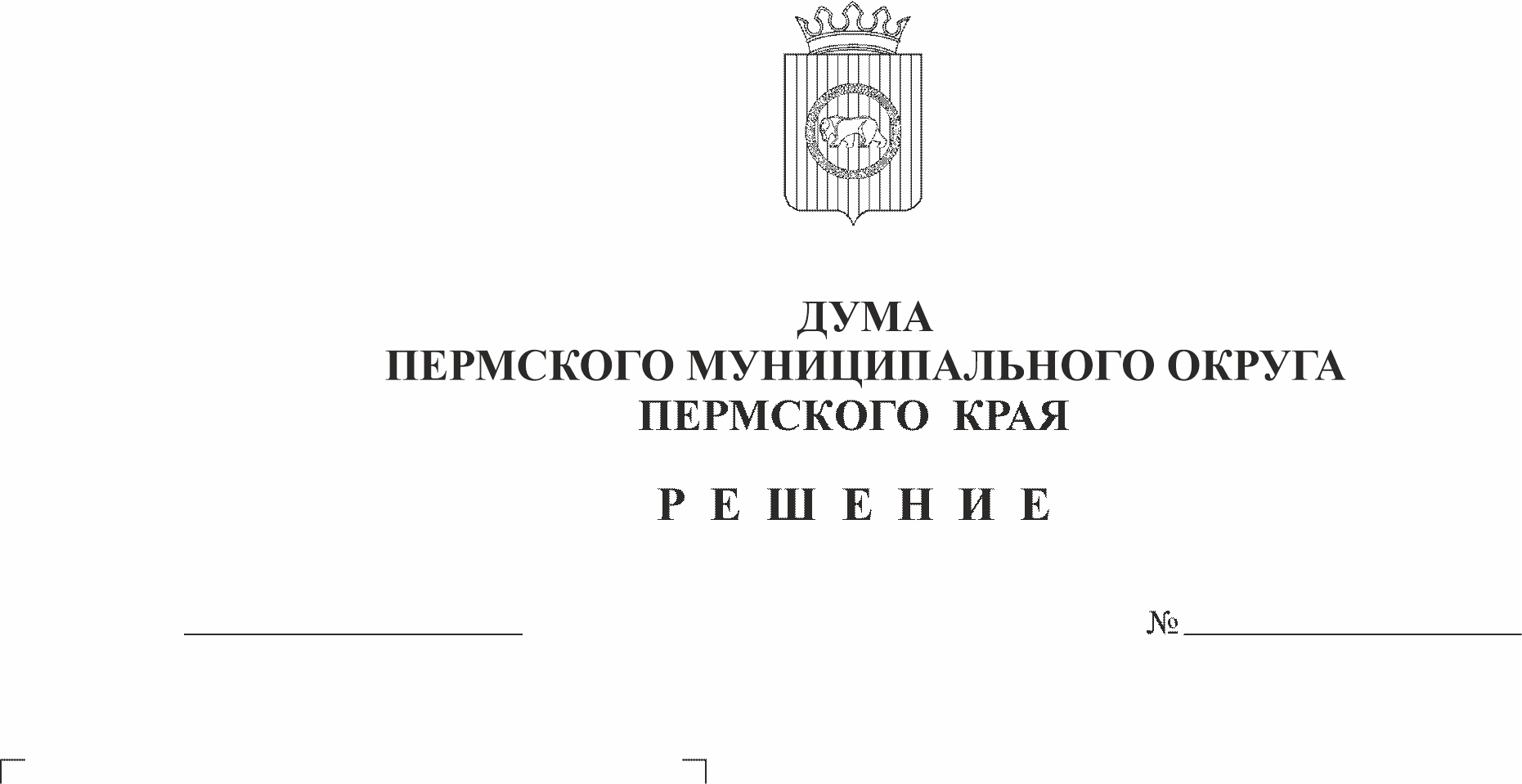
О внесении изменений в
258

23.11.2023

Положение о муниципальной
службе в Пермском муниципальном
округе Пермского края,
утвержденное решением Думы
Пермского муниципального округа
Пермского края от 23 марта 2023 г. № 135»

В соответствии с Федеральным законом от 02 марта 2007 г. № 25-ФЗ «О муниципальной службе в Российской Федерации», статьей 12 Федерального закона от 10 июля 2023 г. № 286-ФЗ «О внесении изменений в отдельные законодательные акты Российской Федерации», пунктом 1 части 2 статьи 25 Устава Пермского муниципального округа Пермского края
Дума Пермского муниципального округа Пермского края РЕШАЕТ:
1. Внести в Положение о муниципальной службе в Пермском муниципальном округе Пермского края, утвержденное решением Думы Пермского муниципального округа Пермского края от 23 марта 2023 г. № 135, следующие изменения:
1.1. в части 7.5 подраздела 7 раздела II слова «недостоверных или» исключить;
1.2. часть 7.5 подраздела 7 раздела II дополнить словами «, за исключением случаев, установленных федеральными законами»;
1.3. подраздел 7 раздела II дополнить частью 7.5(1) следующего содержания:
«7.5(1). Представление муниципальным служащим заведомо недостоверных сведений, указанных в части 7.5 настоящего подраздела, является правонарушением, влекущим увольнение муниципального служащего с муниципальной службы.»;
1.4. подраздел 21 раздела III дополнить частью 21.2(1) следующего содержания:
«21.2(1). Муниципальный служащий освобождается от ответственности за несоблюдение ограничений и запретов, требований о предотвращении или об урегулировании конфликта интересов и неисполнение обязанностей, установленных Федеральным законом от 06 октября 2003 г. № 131-ФЗ «Об общих принципах организации местного самоуправления в Российской Федерации» и другими федеральными законами в целях противодействия коррупции, в случае, если несоблюдение таких ограничений, запретов и требований, а также неисполнение таких обязанностей признается следствием не зависящих от него обстоятельств в порядке, предусмотренном частями 3 - 6 статьи 13 Федерального закона от 25 декабря 2008 года № 273-ФЗ «О противодействии коррупции».».
2. Опубликовать (обнародовать) настоящее решение в бюллетене муниципального образования «Пермский муниципальный округ» и разместить на сайте Пермского муниципального округа в информационно-телекоммуникационной сети «Интернет» (www.permokrug.ru).
3. Настоящее решение вступает в силу со дня его официального опубликования.

Председатель Думы
Пермского муниципального округа Д.В. Гордиенко

Глава муниципального округа –
глава администрации Пермского
муниципального округа В.Ю. Цветов

